Solderen: through hole componenten
- Zet de soldeerbout rechts als je rechtshandig bent of links als je linkshandig bent. Het bobijntje met soldeertin zet je aan de andere kant.

- Het is de bedoeling dat het tin smelt door de warmte van de soldeerbout en dat het rond het pootje van het component vloeit. Zo zit het component vast aan de print.

- Houd eerst de soldeerbout tegen de plaats waar het pootje uit de print komt. Zo gaan we 2 seconden de print en het pootje voorverwarmen.

- Blijf de soldeerbout daar houden en steek nu het tin tegen de plaats waar het pootje uit de print komt.
Voeg niet teveel tin toe zodat je een mooi bergje krijgt, geen dikke bol:
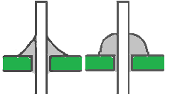
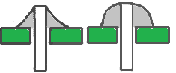

goed teveel tin

- Neem dan eerst het tin weg en houd de soldeerbout nog even ter plaatse zodat er overal rond het pootje tin gevloeid is.

- Neem tenslotte ook de soldeerbout weg.

Opgelet: wat je net hebt gesoldeerd heeft nog enkele seconden (heel) warm.

- Knip het pootje af, net tegen het bergje tin.
(Als de pootjes langer zijn, dan kunnen 2 pootjes elkaar raken. Dit heet KORTSLUITING. Bij kortsluiting zal een deel van de componenten niet werken.)
Pootjes mogen ook geen contact maken door tin.

- Neem het andere blad en steek de componenten in de print zoals daarop staat.
Steek het component in de print langs de kant met de witte symbolen. Solderen moet aan de kant met koperkleurige vlakjes.
Het gaat gemakkelijkst als je telkens één component in de print steekt en soldeert OF steek alle componenten ineens door de print en plooi de pootjes een beetje naar buiten.
Vraag gerust bij de eerste componenten dat er iemand helpt!

Veel plezier!
Kerstboompje:
through hole (= componenten zitten met pootjes DOOR de print)
- Lees de uitleg van het solderen op het andere blad.
- Open de verpakking van de Velleman-kit, leg het printje (in de vorm van een kerstboom) voor je en leg de inhoud van het zakje in het plastieken verpakkingsbakje.
- Neem de weerstanden. Deze zien eruit als volgt:
met gekleurde streepjes
Knip met de kniptang de weerstanden uit de kartonnen strookjes. Laat de pootjes zo lang mogelijk.
Plooi van elke weerstand de pootjes in een rechte hoek. De pootjes moeten ook in dezelfde richting staan.
- Steek nu een weerstand met de streepjes bruin-rood-rood-goud door de print waar dit symbool staat:
(Een weerstand heeft geen richting, je kan niet missen.)
Draai de print om en soldeer de pootjes.
Doe hetzelfde met R2, R3 en R4.
- Doe hetzelfde met de weerstanden met de streepjes grijs, rood, oranje, goud in de symbooltjes met R5 en R6.
- Doe hetzelfde met de weerstanden met de streepjes bruin, zwart, geel, goud in de symbooltjes met R7 en R8
- Neem nu een LED en steek hem in het symbool met de korte poot aan de platte kant van het symbool!
Soldeer de LED vast en doe hetzelfde met LD2, LD3, LD4, LD5 enzovoort, tot LD16.
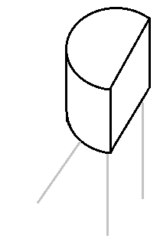
- Knip de transistoren van het kartonnen strookje. Laat de pootjes zo lang mogelijk.
Plooi de middelste poot een halve centimeter in de richting van de ronde kant van de transistor:
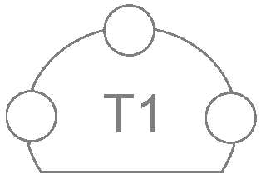

Steek de transistor in het symbool (de platte kant van de transistor moet aan de platte kant van het symbool). Je mag hier redelijk op duwen.
Soldeer de transistor vast en doe hetzelfde met T2, T3 en T4.
- Neem een ELCO vast met de pootjes omhoog en de langste poot naar rechts.

Plooi nu de pootjes in een hoek van 90° naar je toe.
Steek de ELCO in de gaatjes die nog overblijven. Let op: het lange pootje moet in het gaatje van de +, het korte pootje en de streepjes moeten aan de kant van de -!
Soldeer alle ELCO’s zo vast.
- Neem de batterijhouder en steek de rode draad door het gaatje met ‘+ red’ en soldeer het vast. Steek het zwarte draadje door ‘black –‘ en soldeer het ook vast.
Draai de batterijhouder naar de achterkant en maak hem vast met de 3 vijsjes. Deze moeten erin vanaf de zijde met de componenten!
- Roep een begeleider voor een batterij om te kijken of het kerstboompje werkt.

